# QuickLaucher

Projet de développement Mobil, 3ème année Bachelor DLM

# Introduction

Nous avons amélioré un programme Android existant en facilitant son utilisation à travers deux capteurs présents dans le téléphone.

## Fonctionnalités

* Swipe
  + Permet d’effacer un élément de l’historique
  + Option permettant de désactiver la fonctionnalité
* Shake
  + Permet d’effacer tous les éléments de l’historique
  + Option permettant de désactiver la fonctionnalité
* Localisation
  + Les menus sont lisibles dans la langue du téléphone
    - Langues supportées : Anglais et Français

## Répartition des tâches

* Hora Mut
  + Gestion du Swipe
  + Gestion du Shake
* Nicolas Gonin
  + Option du Swipe
  + Option du Shake
  + Gestion de la localisation
  + Documentation

## Planning

Dans un premier temps nous voulions faire implémenter les fonctionnalités en sprint. Voici notre planning initial :

22 Octobre Cahier des charges

29 Octobre Spécification

05 Novembre Recherche d’un Launcher

12 Novembre Adaptation du Launcher

26 Novembre Ajout de la fonctionnalité Swipe + option Swipe

03 Décembre Ajout de la fonctionnalité Swipe + localisation

10 Décembre Ajout de la fonctionnalité Shake + option Shake

17 Décembre Ajout de la fonctionnalité Shake + degug

07 Janvier Test et rédaction des délivrables

En réalité, voici notre planning :

29 Octobre Recherche d’un Launcher

26 Novembre Adaptation de KissLauncher

27 Novembre Ajout de la fonctionnalité Shake

07 Janvier Ajout de la fonctionnalité Swipe

12 Janvier Ajout des Options Shake et Swipe ainsi que la localisation

14 Janvier Debug et finalisation

## Manuel d’utilisation

A partir de l’écran d’accueil de QuickLauncher, les actions suivantes sont possibles :

* Pour supprimer un élément à partir de l’historique, il suffit de faire un Swipe à gauche ou à droite dessus ;
* Pour supprimer tout l’historique, il suffit de secouer « shake » le téléphone ;
* Pour accéder au paramètre, presser les trois points verticaux en bas à droite de l’écran.

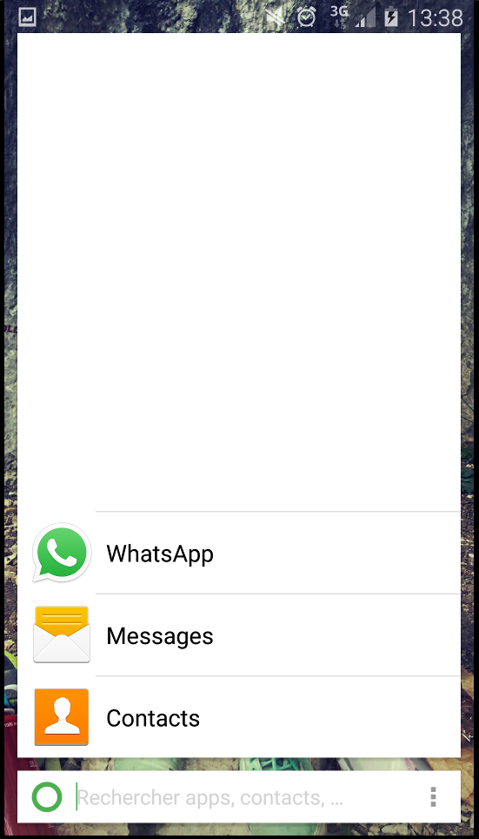

A partir de l’écran des paramètres, les options dans la section « Gestes » permettent d’activer ou de désactiver la gestion du Swipe ou du Shake.

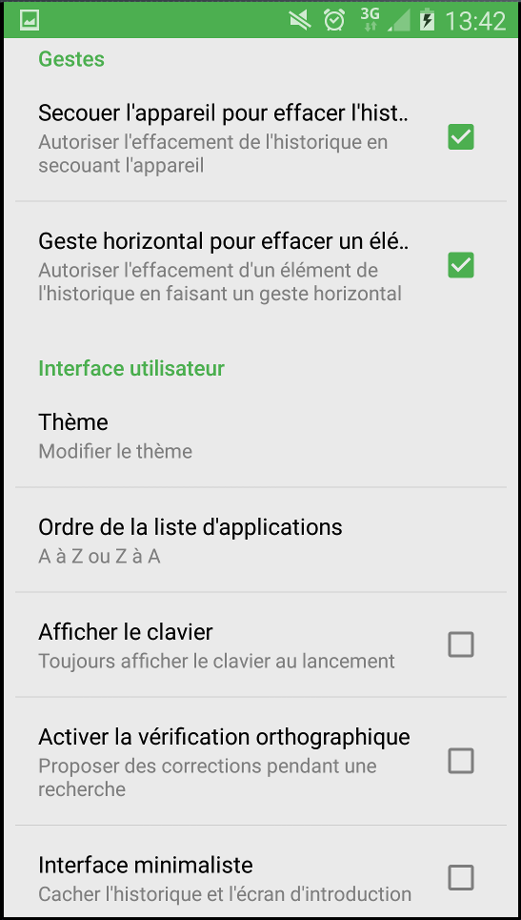

## Liste des Bugs connus

Nous n’avons recensé aucun bug à ce jour.